Źródło: Poultry World, Volume 38, No 4-2022 s. 15-16

Kontynuacja procesu przechodzenia na system bezklatkowy
w UE

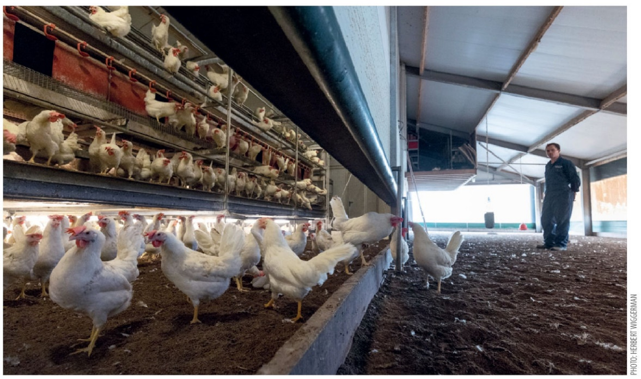

Spadek liczby kur niosek w UE z chowu klatkowego do chowu bezklatkowego trwa nadal i w 2021 roku wyniósł około 3,1%.

Autor: LUC MAERTENS

Liczba kur niosek w Unii Europejskiej wzrosła o 1,0% w 2021 roku. Istniejące i nowe fermy stopniowo przechodzą na systemy bezklatkowe pod wpływem nacisków legislacyjnych i opinii publicznej.

Komisja Europejska publikuje coroczne statystyki dotyczące liczby kur niosek i systemów chowu stosowanych w 27 krajach członkowskich Unii Europejskiej (z wyłączeniem Wielkiej Brytanii po Brexicie).

Każdy kraj jest zobowiązany do przekazywania swoich danych krajowych statystykom bloku w ramach regulacji wspólnotowych. Pytanie brzmi, czy każdy kraj realizuje to w ten sam sposób i z takim samym rygorem. Dane liczbowe pokazują jednak pewne trendy w liczbie ptaków, a także zmiany w systemach hodowli w UE i różnych krajach.

Można wyodrębnić kilka ważnych trendów w porównaniu z rokiem 2020:

+ Całkowita populacja kur niosek w UE nieznacznie wzrosła w porównaniu z rokiem 2020. W 2021 r. w UE było 376,0 mln kur niosek (372,4 mln w 2020 r.), co oznacza wzrost o 1,0%. W tabeli 1 przedstawiono sześć największych krajów produkujących jaja w UE (w tym Belgię) oraz ich systemy chowu.

+ Wzrost liczby kur niosek w porównaniu z rokiem 2020 jest widoczny głównie w Niemczech (+1,8 mln) i Polsce (+1 mln), Warto zauważyć, że dane z Francji w statystykach KE są nadal danymi z roku 2019.

+ Spadek pogłowia kur niosek w 2020 r. wśród większych producentów w UE odnotowano tylko w przypadku Włoch (-0,5 mln). W Belgii oczekuje się, że do 2020 roku liczba kur niosek wzrośnie o 0,1 miliona.

+ Niemcy pozostają największym producentem jaj (58,1 milionów ptaków) w UE, a za nimi plasują się Polska, Francja, Hiszpania i Włochy, które mają od 40 do 51 milionów kur niosek.

+Zmniejszanie się liczby kur niosek w UE z chowu w klatkach ulepszonych na rzecz chowu bezklatkowego trwa nadal i w 2021 r. wyniesie około 3,1%. Tendencja ta, z rocznym spadkiem liczby zwierząt trzymanych w klatkach o ponad 2%, jest widoczna od kilku lat. W 2018 r. ponad połowa (50,4%) niosek była utrzymywana w systemach klatkowych. Istnieje jednak również efekt Brexitu, ponieważ dane za rok 2020 nadal obejmują dane z Wielkiej Brytanii. Kraj ten jest znany z wysokiego odsetka (> 50%) chowu na wolnym wybiegu.

+Zmiany z klatek ulepszonych (-3,1%) na woliery (+1,7%), chów na wolnym wybiegu (+1,1%) i chów ekologiczny (+0,4%). W szczególności w Holandii nastąpiło istotne przesunięcie z klatek ulepszonych (z 15,2% w 2020 roku do 7,8% w 2021 roku) na chów głównie na wolnym wybiegu (+5,0%) oraz, w mniejszym stopniu, na chów ekologiczny (+2,2%). Najwyraźniej holenderscy producenci jaj wykorzystali okazję, jaką był kryzys związany z fipronilem, do wprowadzenia tej zmiany.

+ Godny uwagi jest spadek liczby niosek w systemach bezklatkowych we Włoszech, które tradycyjnie są krajem "klatkowym". W roku 2021 już 54,5% kur niosek będzie utrzymywanych w systemach wolierowych (+5% w porównaniu z rokiem 2020).

+ Powszechnie wiadomo, że w Europie istnieją duże różnice pomiędzy północą a południem. W Polsce, Hiszpanii, Portugalii, na Węgrzech, w Czechach, na Słowacji, w Bułgarii i innych krajach nadal dominuje chów klatkowy (>50%), natomiast w Niemczech i Holandii przeważa chów wolierowy (>55%). Wzbogacone klatki są rzadko spotykane w Niemczech (5,5% ptaków), w niewielkim stopniu w Holandii (7,8%), Danii (9,9%) i Szwecji (5,5%), a w Austrii zostały już całkowicie zakazane.

- Wśród największych producentów ekologicznych prym wiedzie Szwecja (14,3% kur niosek), a następnie Niemcy (13,6% kur) i Francja (11,2%). W Danii odsetek ten wynosi 33,0%, a w Austrii 12,9% pogłowia kur niosek. W Belgii produkcja oparta na standardach ekologicznych wzrasta każdego roku i wynosi już 7,4% całkowitego pogłowia kur niosek.

+ Jeśli chodzi o chów na wolnym wybiegu, liderem w Europie (po Brexicie) jest Irlandia (46,4%), następnie Francja (23,0%), Austria (28,4%), Niemcy (22,1%) i Holandia (22,8%), podczas gdy w Belgii (13,5%) ponad 10% ptaków jest chowanych na wolnym wybiegu, pomijając produkcję ekologiczną.

Jednak we Włoszech i w Polsce, na przykład, wolny wybieg jest ograniczony do mniej niż 5%, a w Hiszpanii do około 9%. Jednak nawet w tych krajach obserwuje się niewielką tendencję do wzrostu liczby ptaków chowanych na wolnym wybiegu.

+ Wspólnej Organizacji Rynków Rolnych), produkcja jaj w 2021 roku wzrosła nieco bardziej (+2,6%) niż liczba kur niosek (+1,3%). W 2021 roku produkcja wyniosła 6 348 tys. ton (1 000 t) jaj konsumpcyjnych (6 187 (1 000 t) w 2020 roku). Szacunki dotyczące produkcji jaj wylęgowych w 2021 roku są mniej więcej takie same jak w 2020 roku (+ 665 (1.000 t)).

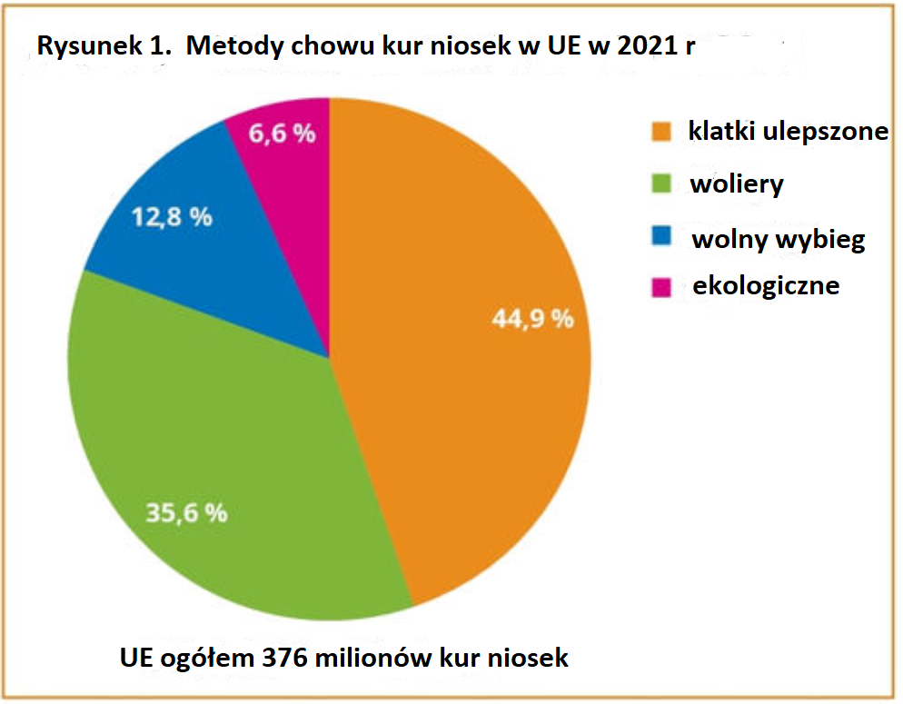

.

Tabela 1. Nioski (mln) i metody chowu (%) w krajach UE będących głównymi producentami jaj w 2021 r
 | Całkowita liczba niosek | Klatki ulepszone | Woliery | Wolny wybieg | Ekologiczne
kraj | Milion | % | % | % | %
Niemcy | 58,1 | 5,5 | 58,8 | 22,1 | 13,6
Polska | 51,2 | 76,2 | 13,6 | 5,0 | 1,0
Francja* | 48,3 | 54,1 | 11,7 | 23,0 | 11,2
Hiszpania | 47,1 | 73,3 | 16,1 | 9,1 | 1,6
Włochy | 40,5 | 35,6 | 54,5 | 4,9 | 4,9
Niderlandy* | 33,5 | 7,8 | 60,9 | 22,8 | 8,6
Portugalia | 10,2 | 75 | 19,5 | 4,7 | 0,8
Belgia | 10,8 | 36,2 | 42,8 | 13,5 | 7,4
EU 2021 | 376 | 44,9 | 35,6 | 12,8 | 6,6
UE 2020 | 372,4 | 48 | 33,9 | 11,9 | 6,2
UE 2019 | 365,9 | 49,5 | 32,4 | 11,8 | 6,3

Dane z 2019*

TŁUMACZENIE PZZHiPD
FINANSOWANE Z FUNDUSZU PROMOCJI MIĘSA DROBIOWEGO

